<Città>, <data>

Spett.le

**<ditta> <ragione sociale>**

<via, piazza>, <civico>

<CAP> <città> (<provincia>), Italia

**Oggetto: Aggiornamento suite software estos alle più recenti release**

A seguito della Vostra gentile richiesta siamo a proporvi la nostra migliore offerta per l’aggiornamento degli applicativi software estos in uso al vostro interno.

La nuova “wave” dei prodotti estos introduce importantissime funzionalità per rendere ancora più professionali ed efficienti le vostre interazioni con clienti e fornitori, fondendo tutte le comunicazioni in un'unica applicazione semplice e completa sia in ufficio che in mobilità:

* Funzionalità Softphone SIP integrate per telefonare direttamente da PC e da smartphone
* Nuova App mobile per iOS e Android
* Nuovi connettori per Google G Suite, Salesforce e Dynamics
* Supporto ai più recenti sistemi operativi Microsoft (Windows Server 2016, Windows 10) e Apple
* Restyling grafico del client per Windows e MacOS
* Contact portal e biglietto da visita multimediale accessibile anche tramite servizio Cloud UCConnect
* Funzionalità FAX Server / SMS / Voicemail / IVR integrate

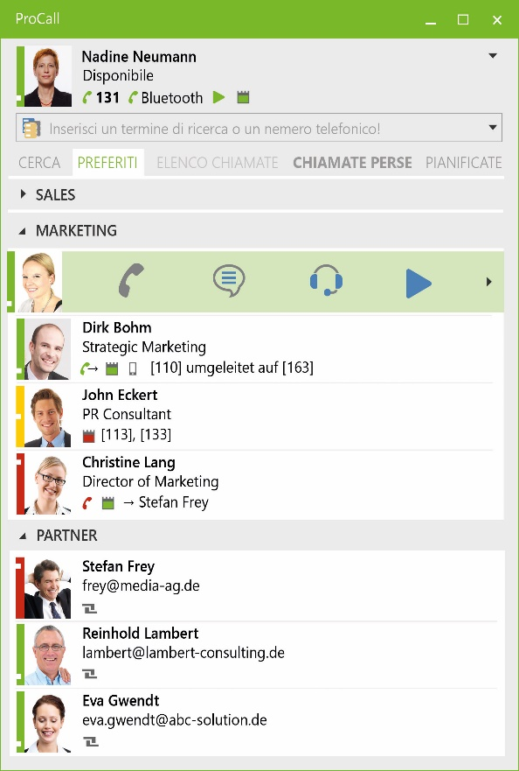

**Restyling grafico client per Windows e MacOS**

Con ProCall 6 Enterprise per Windows, iOS, Android e MacOS, abbiamo voluto fare l’impossibile: racchiudere uno straordinario strumento di comunicazione full-optional nel client software più flessibile e usabile di sempre.

Per farlo, abbiamo pensato al lavoro quotidiano degli utenti, alla loro necessità di reperire velocemente informazioni relative a clienti, fornitori e colleghi, al loro bisogno di agire con un click per condividere il proprio desktop, gli impegni a calendario o gestire agevolmente una audio-video chat con nitidezza cristallina.

La sesta generazione di ProCall per Windows è progettata per poter comunicare anche controllando il proprio dispositivo smartphone come se fosse parte integrante dell’applicazione.

**Gestisci le tue chiamate da qualsiasi dispositivo**

ProCall 6 introduce un nuovo, evoluto sistema di gestione delle comunicazioni tramite protocollo SIP liberando utenti e gestori di sistema da limiti infrastrutturali e di licensing.

Grazie alla nuova architettura server e al motore webRTC potenziato, gli utenti ProCall potranno liberamente accedere alle proprie risorse telefoniche (interno SIP del proprio PBX) da qualsiasi dispositivo anche in mobilità.

Qualità audio e accessibilità non sono più vincolati dall’utilizzo di tunnel VPN dedicati fra dispositivi e il sistema telefonico o vecchi limiti posti da licenze multi registrazione ormai superati.

Piccole e grandi imprese non dovranno più preoccuparsi di come gestire le comunicazioni in mobilità.

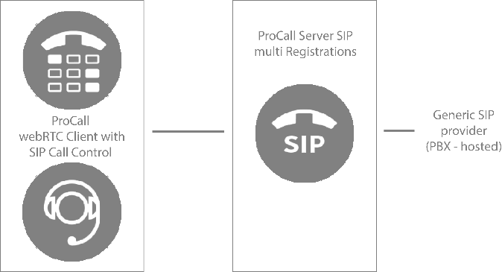

**Ottimizzato per la comunicazione**

La nuova audio-video chat è ancora più versatile grazie alla chat testuale e alle funzionalità di desktop sharing incorporate.

Tutto quello che finora richiedeva costosissimi apparati e sale meeting dedicate alla video comunicazione può essere gestito agevolmente tramite desktop o smartphone grazie anche ad una vasta gamma di device certificati.

Altissimi livelli di dettaglio audio e video sono garantiti dal potenziamento del motore webRTC con cui si posso raggiungere i 30 fps ad una risoluzione di qualità full HD.

Lo storico delle chiamate e delle conversazioni chat è sincronizzato e consultabile da qualsiasi dispositivo.

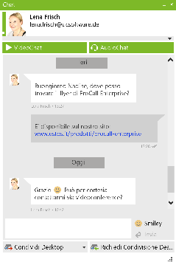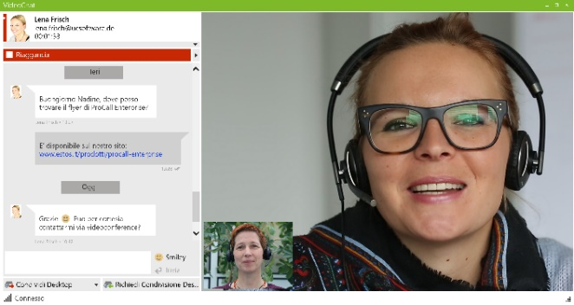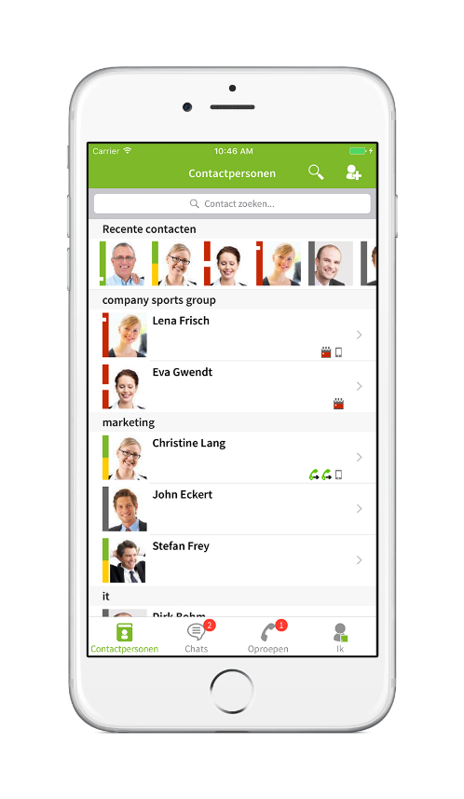

**Nuova App mobile per iOS e Android**

Abbiamo studiato a lungo il modo migliore per farti comunicare in mobilità. L’App per iOS e Android rispecchia perfettamente la logica di usabilità del client desktop trasmettendo agli utenti la sensazione di poter comunicare in modo “trasparente”, ovunque.

Accanto agli ormai familiari gesti Multi-Touch come scorrere e sfiorare, la percezione è di poter reperire facilmente i contatti dalle rubriche centralizzate, verificare lo stato di un collega rimasto in ufficio o anch’esso in mobilità, chattare o video chattare con clienti e colleghi.

Chiamare selezionando il canale comunicativo più opportuno e più conveniente è stato reso possibile grazie alla molteplicità di metodi disponibili, fra questi il Voip, tramite webRTC, oppure il Call Back in caso di roaming in ricezione.

**Supporto ai più recenti Sistemi Operativi**

Nato per funzionare attraverso il tempo, ProCall 6 incorpora il codice per girare sui più recenti sistemi operativi di Microsoft e Apple come Windows Server 2016, Windows 10 anche nella sua recentissima versione “Creator” e naturalmente MacOS Sierra.

Molteplici sistemi di virtualizzazione permettono di ospitare l’infrastruttura dei moduli estos.

L’idea alla base di ProCall non è mai cambiata: creare un'unica user experience attorno alle diverse applicazioni e tecnologie per la gestione di contatti e calendari.

ProCall 6 incorpora nuove funzionalità necessarie per inter-operare con piattaforme cloud come Google G Suite. L’utente potrà accedere ai propri contatti e condividere il calendario dal client di ProCall.

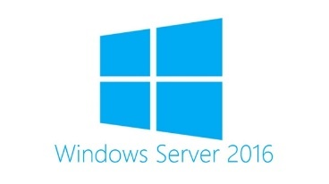

**Contact Portal / multi-media business card**

Comunica con i visitatori del tuo sito web in real-time, grazie all’innovativo Contact Portal. Rendi la tua azienda smart. Tramite un mezzo di comunicazione senza filtri, senza l’ausilio di alcun software aggiuntivo - attraverso un portale in cui rendere visibili i contatti desiderati per comunicare con il “mondo esterno”, o grazie a biglietti da visita multimediali, potrai aumentare il tuo business.

Per noi il web è solo un veicolo per lo streaming audio e video. Il nostro principale obiettivo sono la sicurezza, l’affidabilità e la flessibilità, parametri attorno ai quali abbiamo forgiato l’intera nostra piattaforma.

Tracciabilità e diritti di acceso ai servizi sono stati progettati per convivere integrati ai più noti sistemi di gestione utenti di taglio Enterprise come MS Active Directory.

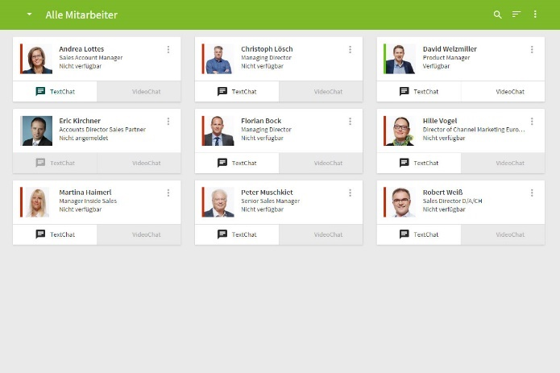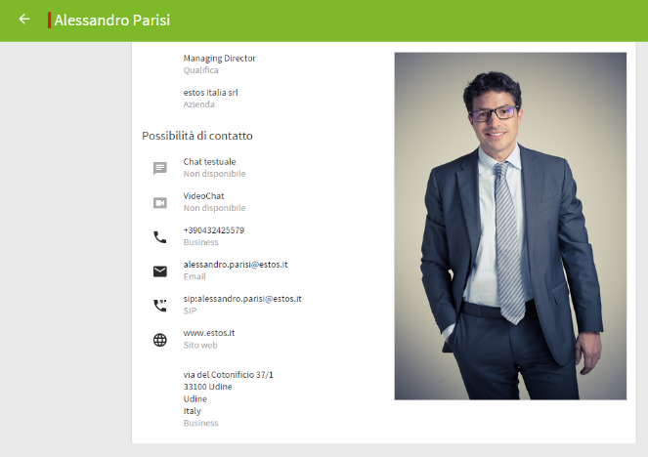

**Misurare l’efficienza (modulo opzionale)**

Con ProCall Analytics prendere decisioni strategiche in azienda non è mai stato così semplice.

Questo modulo aggiuntivo di ProCall Enterprise, tramite grafici e dashboard personalizzabili, fornisce importanti informazioni statistiche che vi permetteranno di trovare finalmente risposta a domande come “Quali sono i motivi principali che stanno dietro a una chiamata non risposta?” oppure “Quale cliente ci richiede maggior sforzo per la gestione delle richieste di supporto?”.

Grazie a una perfetta integrazione con ProCall Enterprise tutti i dati vengono letti automaticamente e analizzati in tempo reale senza alcuna configurazione aggiuntiva.

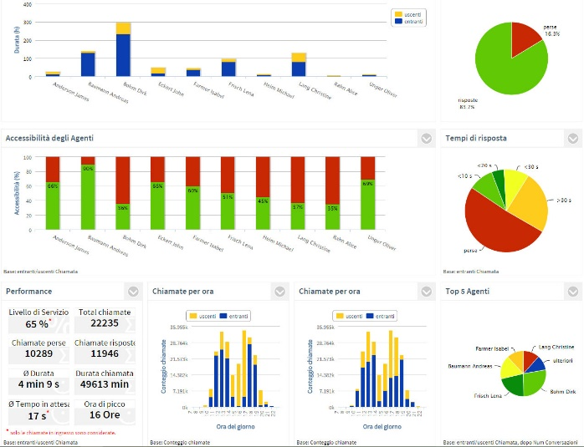

**Centralizzazione delle rubriche (modulo opzionale)**

Con MetaDirectory 4.0 Enterprise hai a disposizione un nuovo modo per organizzare le rubriche aziendali.

Informazioni sparse e non formattate non saranno più un problema.

Possono essere, ad esempio, accorpate rubriche provenienti da Microsoft Dynamics, Cartelle Pubbliche di Exchange, IBM Notes, Tobit David o quelle dei maggiori sistemi ERP, CRM e gestionali.

Anche l’accesso a dati in cloud non è più un limite - MS Office 365 o Salesforce sono utilizzabili come sorgenti per le vostre rubriche centralizzate.

Lavorare in modo efficiente su più dispositivi è fondamentale, ma lo è altrettanto la protezione dei dati basata su protocolli sicuri come HTTPS e LDAPS.



**Ixi - UMS Business (modulo opzionale)**

Ergonomico ed intuitivo, ixi-UMS Business è un applicativo estremamente semplice che permette agli utenti di gestire tutti i tipi di messaggio dal proprio pc, tablet o smartphone.

I servizi di fax, sms e voce di ixi-UMS mettono in collegamento persone, macchine e dispositivi in tutto il mondo sulla più ampia gamma di piattaforme e tecnologie come Microsoft Exchange e IBM Domino.

Con i servizi di Unified Messaging integrati al client di ProCall, il pc diventa un potente terminale universale.

Selezionato il destinatario, un solo right click, ed ecco pronta l’email già compilata con il destinatario del fax: numero@fax.com.

Lo storico dei messaggi può essere consultato direttamente dal Journal di ProCall.



**Quotazione economica.**

La presente offerta include:

* **Licenze software perpetue** per l’upgrade di **n° <numero degli utenti> utenti a ProCall 6 Enterprise**
* **Licenze software perpetue** per l’upgrade di **n° <numero degli utenti> utenti a MetaDirectory 4 Enterprise** per la centralizzazione delle rubriche con profilazione utenti
* **Licenze software perpetue per** l’upgrade di **n° <numero degli interni> linee ECSTA** per il controllo degli interni telefonici
* **Servizi professionali** per l’installazione e la configurazione dei pacchetti di aggiornamento. Sono inclusi:
  + Breve analisi della configurazione e dell’infrastruttura esistente
  + Back up delle configurazioni (Profili utenti, database, configurazioni CTI)
  + Installazione dei pacchetti software di aggiornamento lato server
  + Distribuzione dell’aggiornamento ai client e verifica
  + Verifica funzionale della suite e breve addestramento all’uso

La presente offerta non include:

* **Licenze software non citate nella presente offerta** (software di terze parti o licenze estos non in offerta)
* **Fornitura di** Server fisici, dispositivi audio/video
  + **Servizi professionali** per personalizzazioni della suite o per l’attivazione dei servizi aggiuntivi come il “Contact Portal” web.
  + **Configurazione specifiche di networking/routing/firewalling**
* **Interventi tecnici on-site** (presso il cliente)

Prerequisiti necessari all’installazione:

* **PC-Server - Software & Hardware**
* Microsoft Windows Server 2008R2, 2012, 2012 R2, 2016
* Microsoft SQL Server Express/Standard/Enterprise 2012, 2014, 2016
* Compatible with 32 - and 64-bit Windows operating systems – CITRIX & Terminal Server
* CPU 3 Ghz Quad Core, 4 GB RAM, 2 GB di spazio libero su disco, TCP/IP
* Macchina fisica o virtuale (Hyper-V, VMWare)
* **PC Client - Software & Hardware**
* Microsoft Windows 7SP1, 8.1, 10
* Compatible with 32 - and 64-bit Windows operating systems
* CPU 2 Ghz, 2 GB RAM, 1 GB di spazio libero su disco, TCP/IP
* **Le credenziali** di accesso al DB del vs CRM/ERP con relativa scelta tabella/query per quanto riguarda i dati
* **Accesso remoto** via TeamViewer al server e ai client

###### Totale Generale 23.200,00

(IVA esclusa)

***A voi riservato vedi tu***

(IVA esclusa)

Nome, Cognome

Titolo